**Proposta para Projeto**

**Perspectivas Impossíveis**

Rafael Silva 40210323

Lia Santelmo 40210373

Sara Oliveira 40210366

Gonçalo Abreu 40210321

**Phenomenon**

Trabalho submetido como requisito parcial

para aprovação da unidade curricular

de Programação I

Orientado por <Professor Luis Leite na ESMAD>

Instituto Politécnico do Porto

Escola superior de Media Artes e Design

<maio de 2022>

**Índice**

**Tipo de Jogo: (plataformas, primeira pessoa, etc)**

**Sinopse (resumo do jogo e de que forma se relaciona com a temática)**

**Referências artísticas**

**Referências técnicas**

**Elementos Sonoros**

**Elementos Gráficos e Animações**

**Efeitos Visuais**

**Ligações para o Github e Trello do projeto**

**Tipo de Jogo**

Este videojogo de puzzle em primeira pessoa irá decorrer num Museu onde é possível ser transportado de nível através de túneis.

Os Níveis terão ambiências completamente diferentes, desde um deserto, uma urbanização louca até um labirinto de espelhos.

A fim de conseguir prosseguir no jogo e regressar ao museu, terá que completar o puzzle e coletar as pedras preciosas.

A cada nível que é completado, o Museu começa a transformar-se e a adquirir aspectos do nível concluído. Por exemplo, após completar o nível da areia, o edifício principal começará a mostrar vestígios de areia e pedras espalhadas pelo mesmo. Simultaneamente, sempre que avançamos no jogo, voltamos ao Museu onde só nos será permitido subir as escadas em direção ao topo. Visto que, após a conclusão do nível, as escadas encontrar-se-ão bloqueadas, não será possível regressar à entrada do Museu e/ou ao nível anterior do mesmo.

**Objetivo**

Para além de descobrir e reunir a pedra preciosa de cada nível, será necessário manipular objetos consoante a perspetiva para controlar a sua escala, e assim, conseguir alcançar o final do nível. Além do mais, enfrentará dificuldades de cada clima, que irão desviar e dificultar o jogador na sua viagem pelas dimensões.

**Palavras-chave** Devoluto; Grotesco; Sinuoso

**Definição:**

**devoluto**

adjetivo

Que não está ocupado; sem habitantes; vazio ou desabitado.

**grotesco**

adjetivo

que causa riso ou aversão por ser ridiculo, inveridico, esquisito ou por representar uma situação caricata; bizarro

**sinuoso**

adjetivo

Que faz curvas; tortuoso, recurvado, curvo: o curso sinuoso do rio.

**Sinopse**

Uma experiência visual e auditiva através do itinerário de deambulação que tem início no Edifício do Museu. A Missão Principal, adquirir e somar a cada etapa uma pedra preciosa, consequentemente avançando na Jornada, abrindo o acesso a um novo piso no Museu.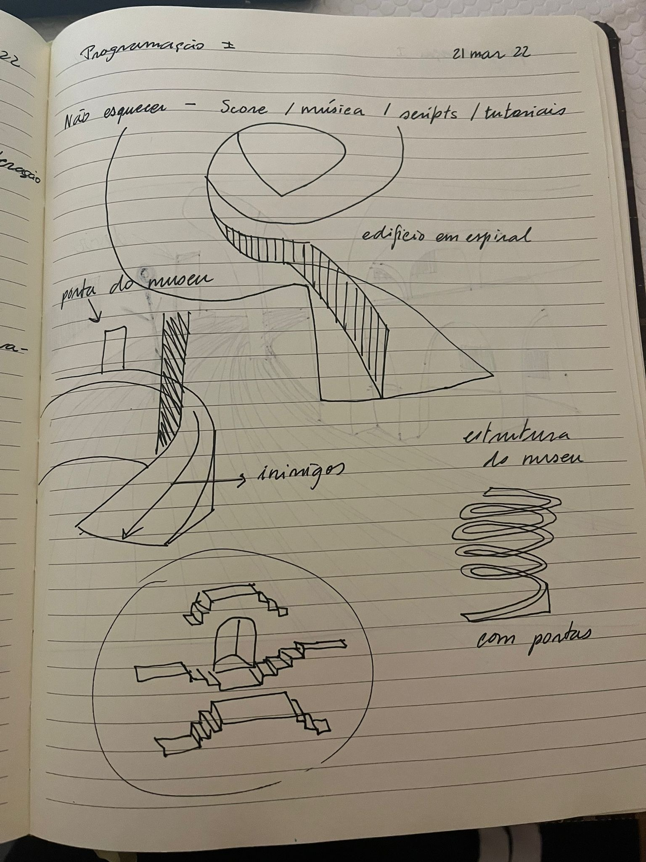

Desde o deserto - Nível Devoluto, onde contra a condição atmosférica da Tempestade de Areia, procura o Âmbar. Até o Nível Grotesco onde move-se numa urbanização Bizarra buscando a Opala, por fim no Nível Sinuoso, um labirinto de espelhos, precisa de encontrar a Azurita.

Uma vez coletadas as 3 pedras encontramo-nos no topo do Museu e colocamo-las na mesa ao centro, dando origem a um Fenômeno no Céu.

**As Pedras preciosas**

Nível Devoluto - Deserto/Tempestade de areia

**Colectável - Ambar**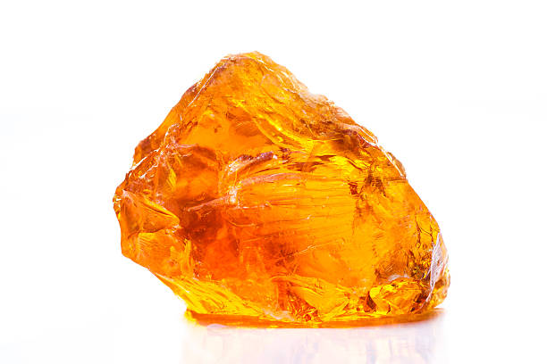

Nível Grotesco - Cidade/Urbanização bizarra

**Colectável - Opala**

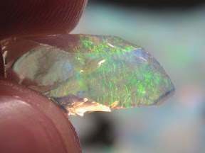

Nível Sinuoso - Dentro de um dos edifícios/labirinto de espelhos

**Colectável - Azurita**

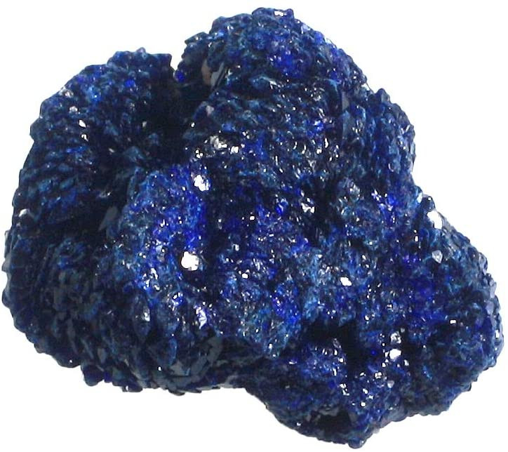

**Referências artísticas**

**Visage**

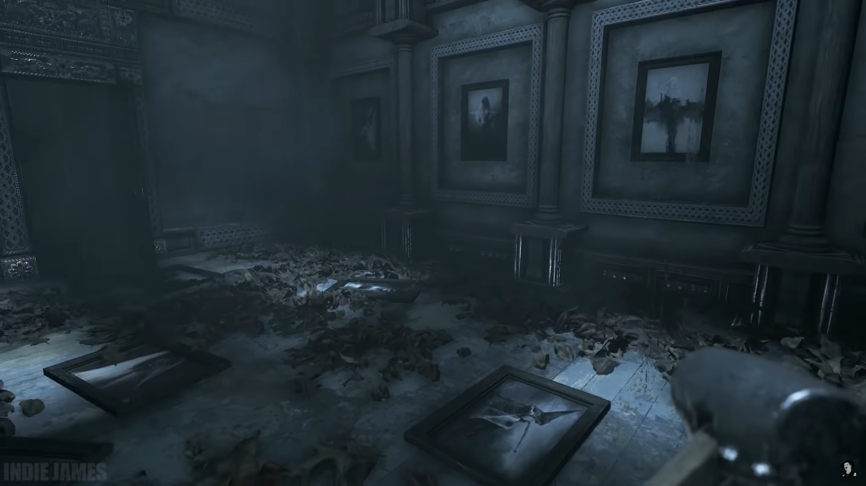

[**https://youtu.be/zANip8nBYjk?t=6219**](https://youtu.be/zANip8nBYjk?t=6219)

**Superliminal**

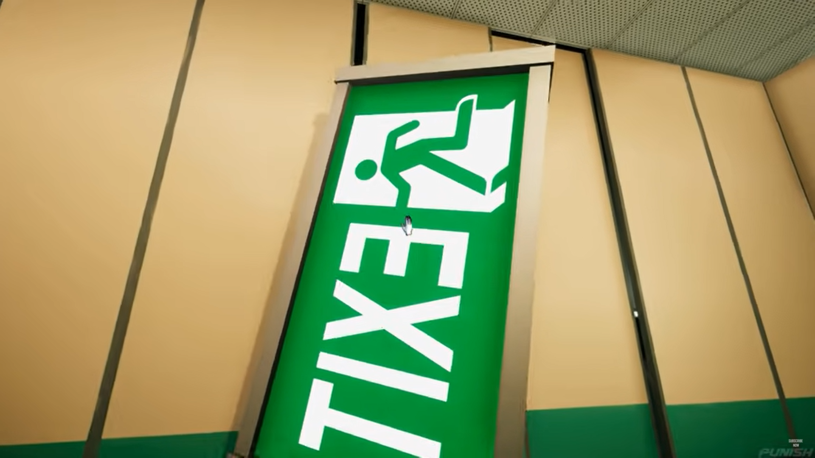

[**https://www.youtube.com/watch?v=5xCBxIZ2148**](https://www.youtube.com/watch?v=5xCBxIZ2148)

**Víctor Enrich Tarrés Buildings**

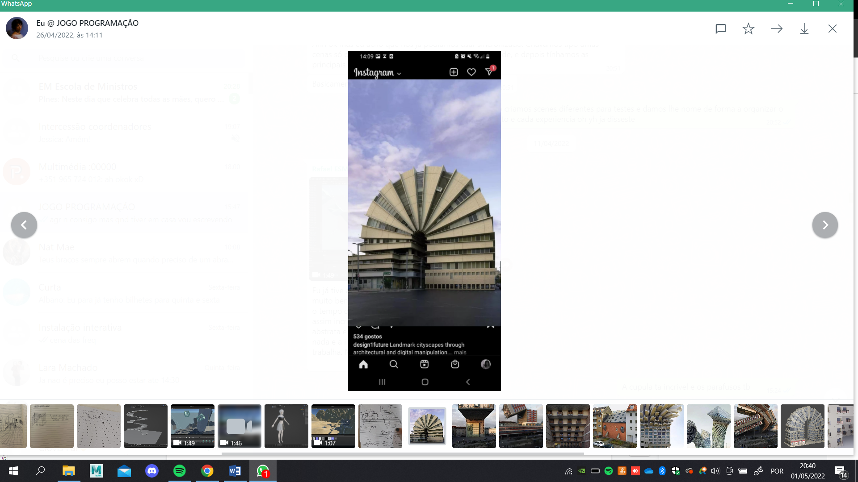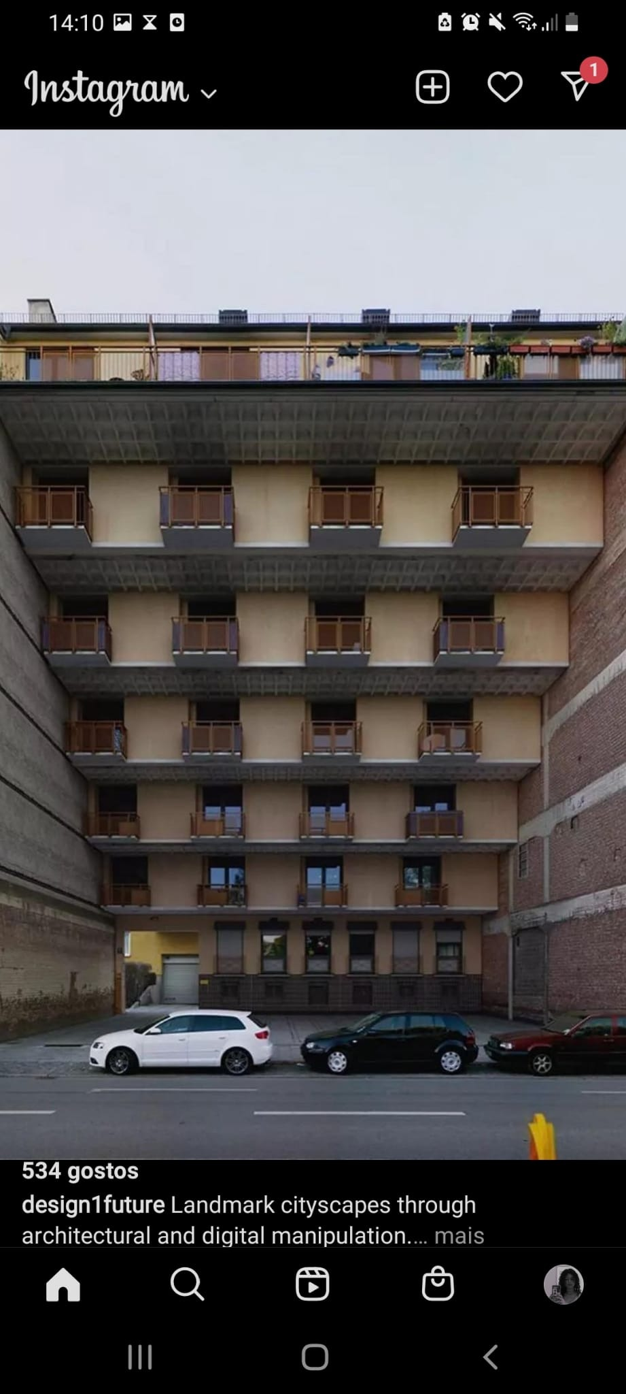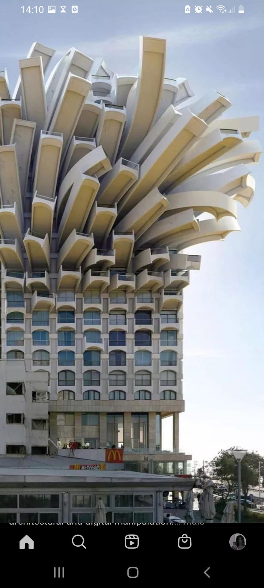

[**https://www.victorenrich.com/tagged/Home**](https://www.victorenrich.com/tagged/Home)

Como inspiração para o nosso projeto, observamos jogos como o VIsage e como uma das cenas trabalha com a perspectivas das escadas impossíveis, assim como a transição de local sem o jogador se aperceber. Também nos inspiramos no gameplay do jogo Superliminal que trabalha com a perspetivas de objetos e a sua escala.

**Referências técnicas**

**Superliminal**

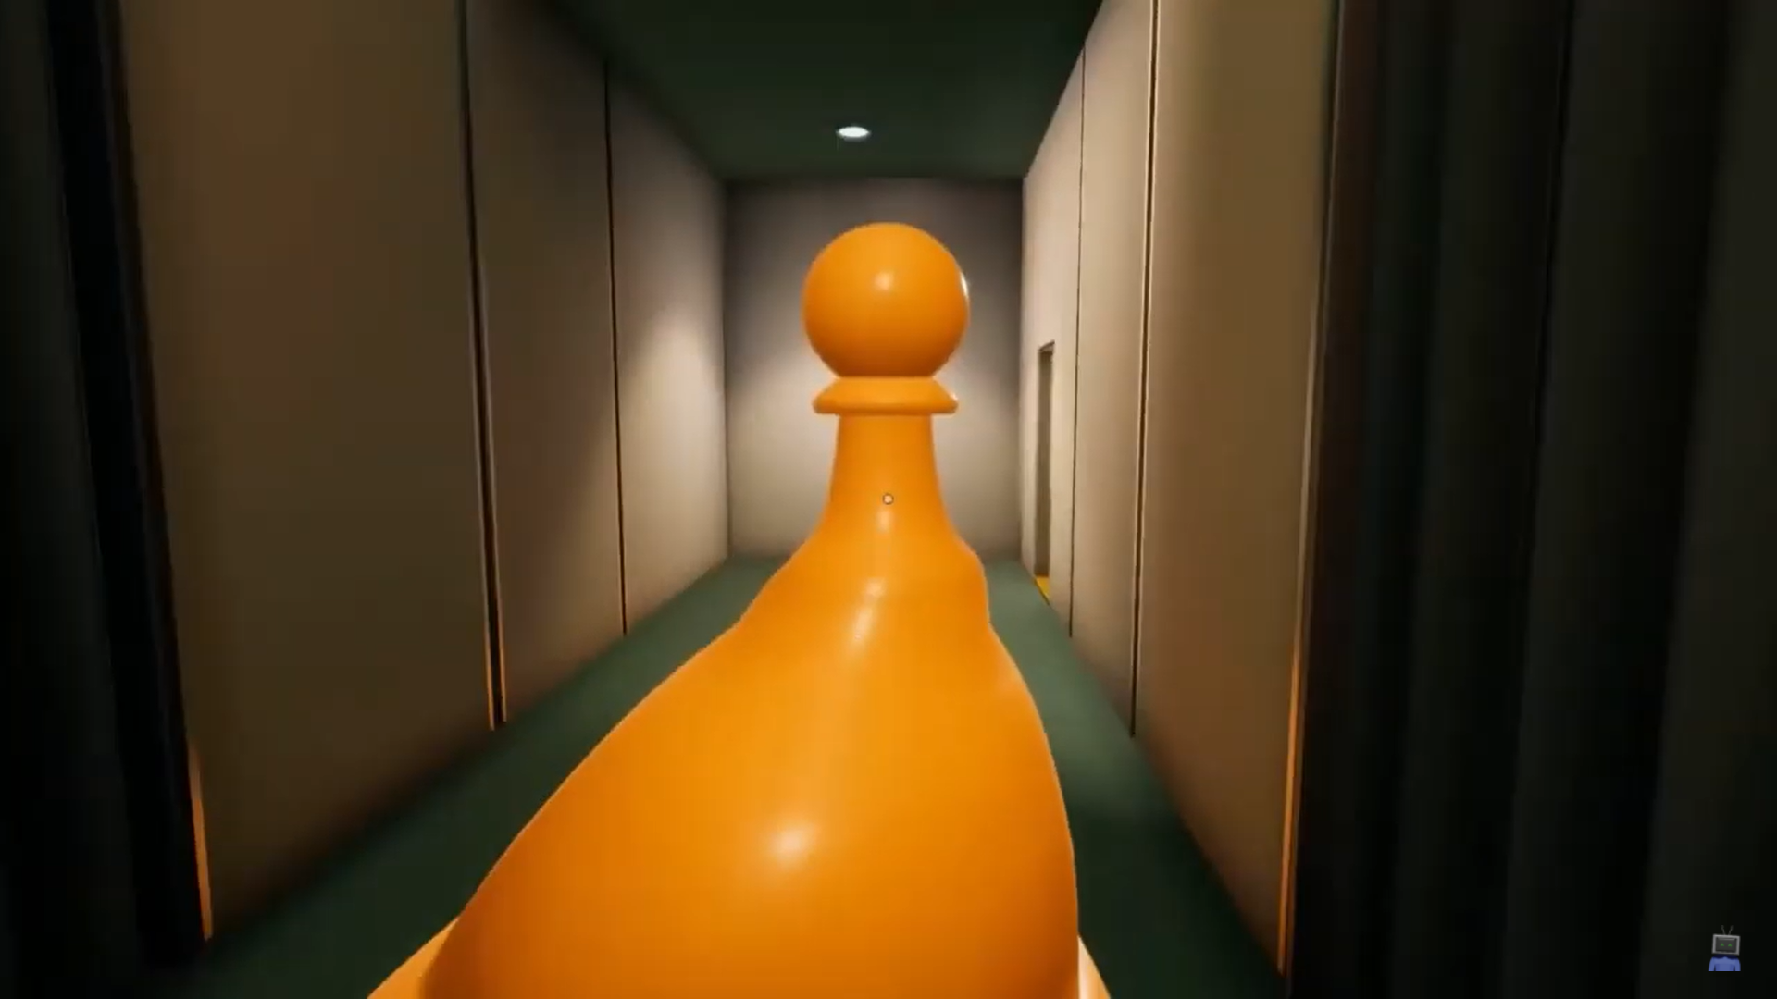

[**https://www.youtube.com/watch?v=QogeuKwlPNs**](https://www.youtube.com/watch?v=QogeuKwlPNs)

[Superliminal core scaling mechanic - Unity Tutorial](https://youtu.be/BNYy6O_Uy2Y)

No Superliminal, o jogador tem que utilizar objetos que aparentam ser minúsculos e alterar a sua dimensão através da sua perspectiva, ou seja, o jogo calcula a distância do jogador ao objeto e quanto mais se aproxima da mesma, mais esta diminui e vice versa.

**Elementos Sonoros**

Para cada um dos níveis, o ambiente sonoro irá influenciar a experiência do jogador. E sabemos bem a importância que carrega, o som, para que a envolvência seja total e nos faça sentir tudo e mais algo, através do cógito.

Em princípio, haverá certos sons que se repetirão ao longo do jogo, como o dos passos, o do teletransporte, etc. Para cada colectável, é claro para nós que dependendo do que estamos a apanhar o som também varia, então quando estivermos a apanhar umas chaves o som reproduzido será diferente de quando estivermos a apanhar uma pedra preciosa.

Para o primeiro nivel a composição sonora

**Elementos Gráficos e Animações**

**cena da textura de papel contrastante com texturas adequadas à realidade,**

**arquitetura que escolhemos** Vamos incorporar o bioma da areia como uma espécie de nível.Os túneis terão como função transportar o jogador para outro nível sem que o mesmo se aperceba**.O interior irá conter algumas peças de museu, sendo estas apenas estética.**

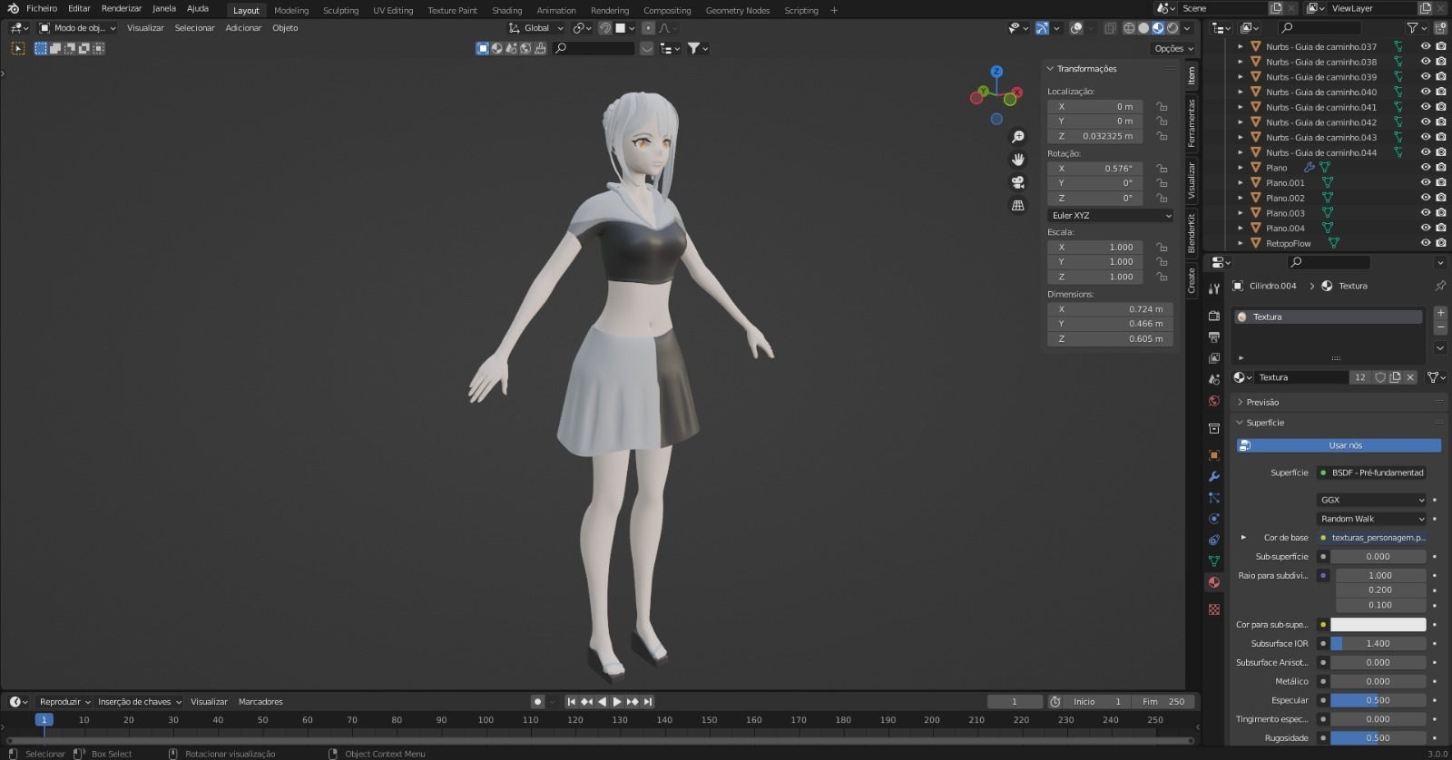

Personagem (Uma vez que, o jogo será em primeira pessoa, a personagem 3D servirá maioritariamente para criar sombra)

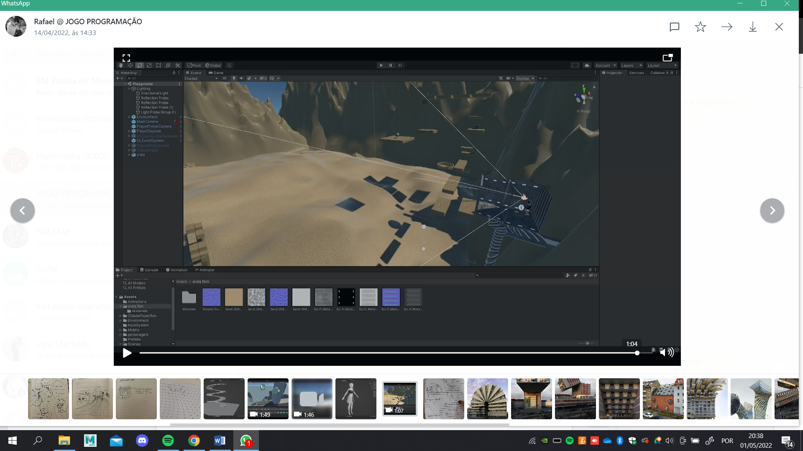

**Nível Devoluto**

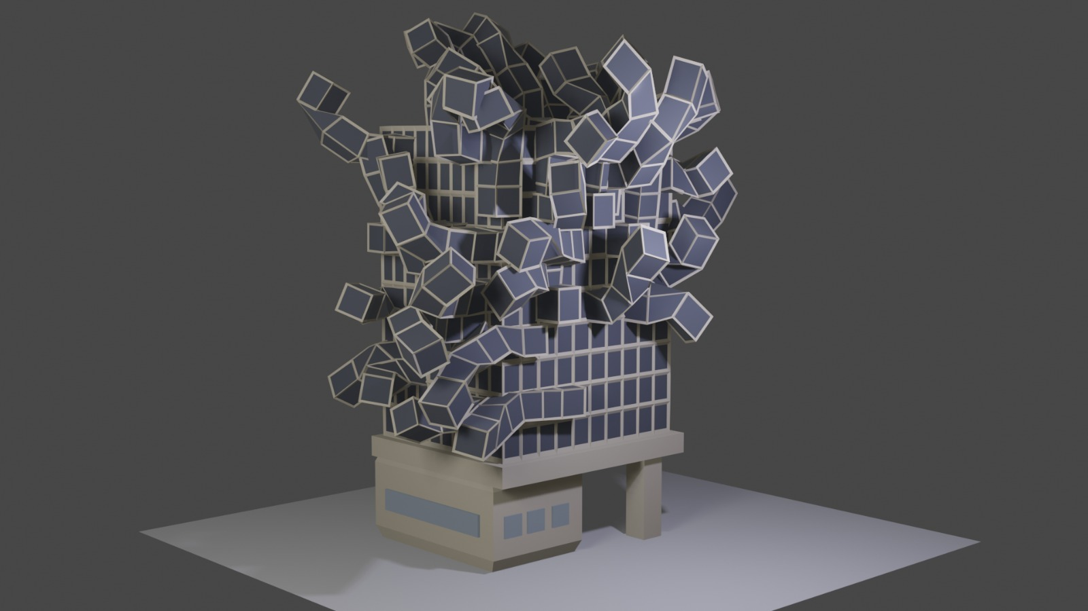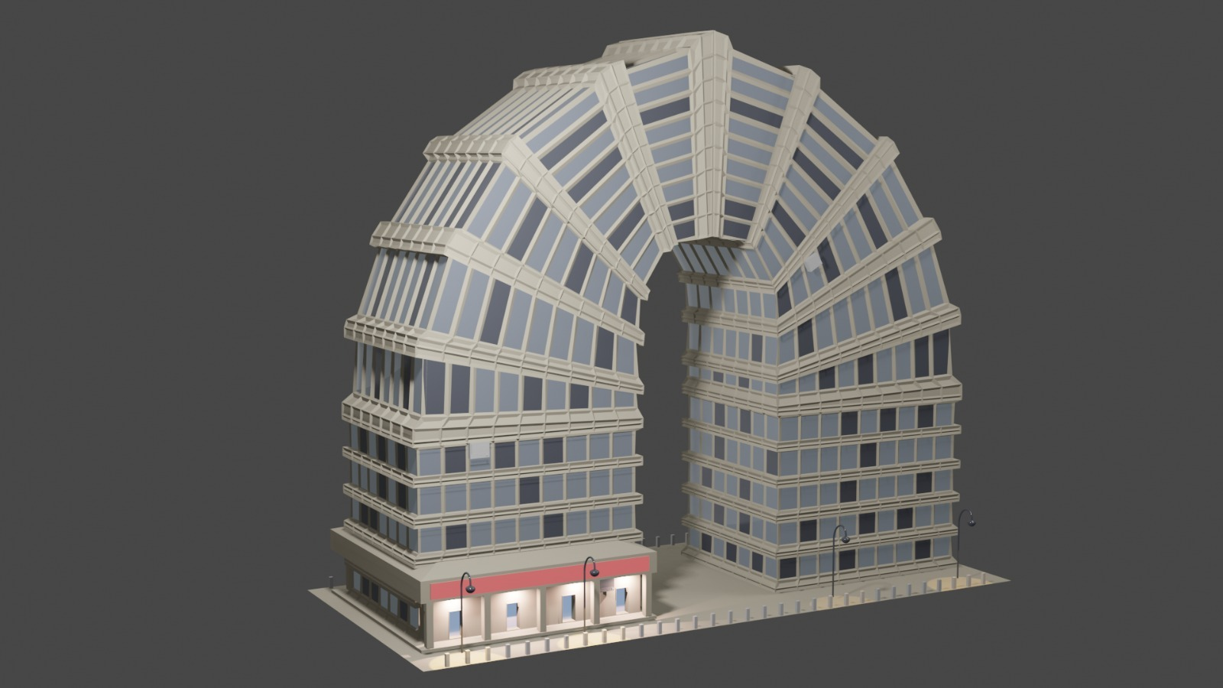

**Nível Grotesco**

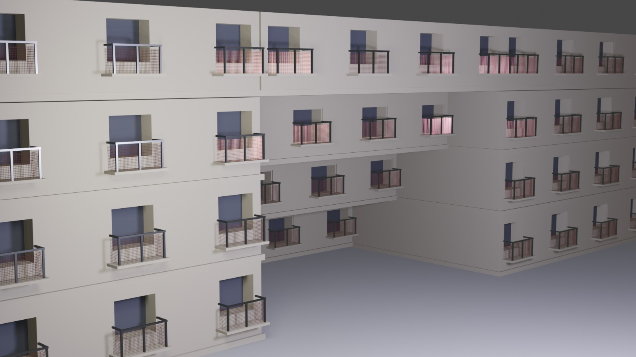

**Nível Sinuoso**

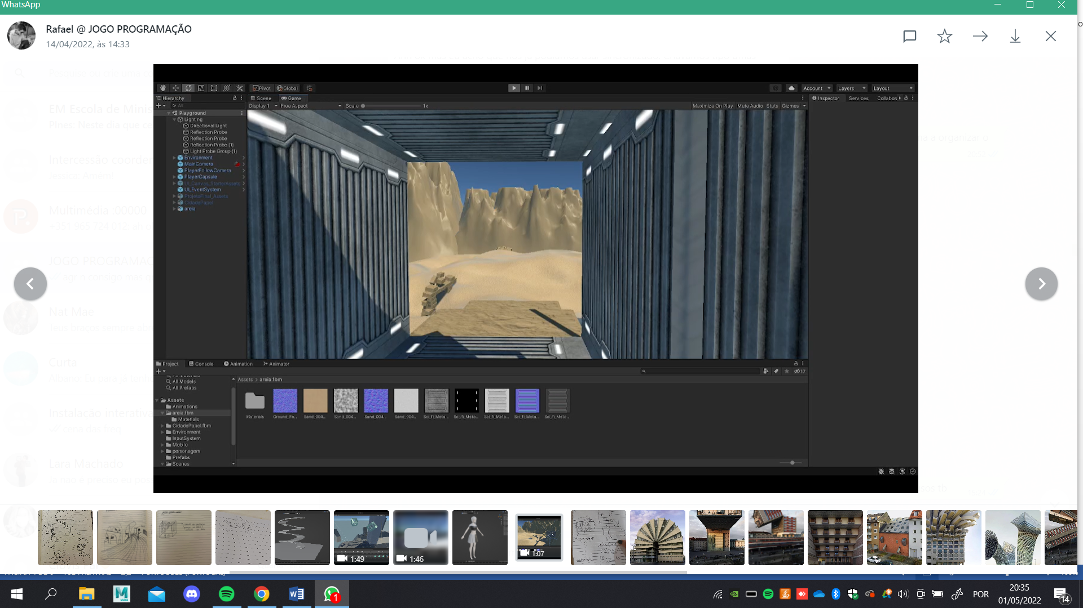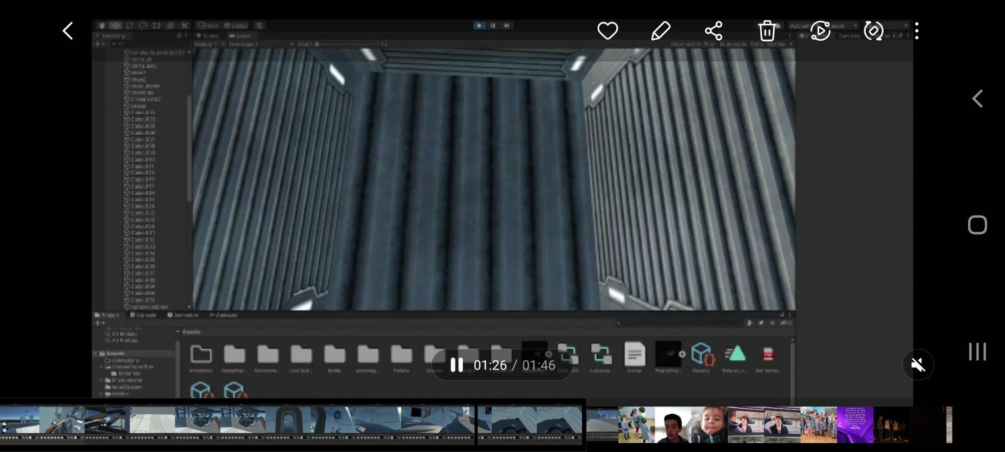

**Túneis**

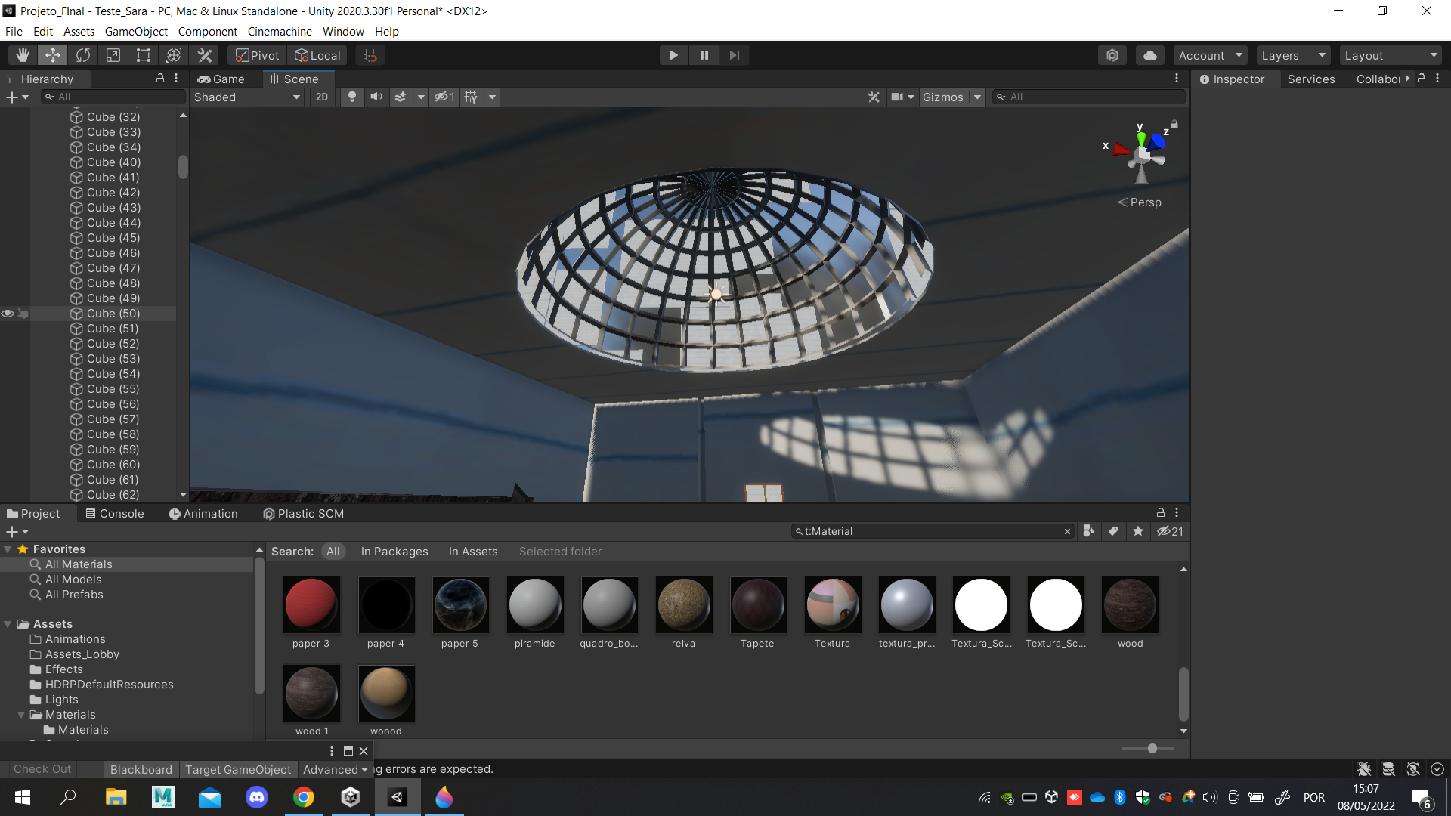

**Claraboia no Piso Final do Museu**

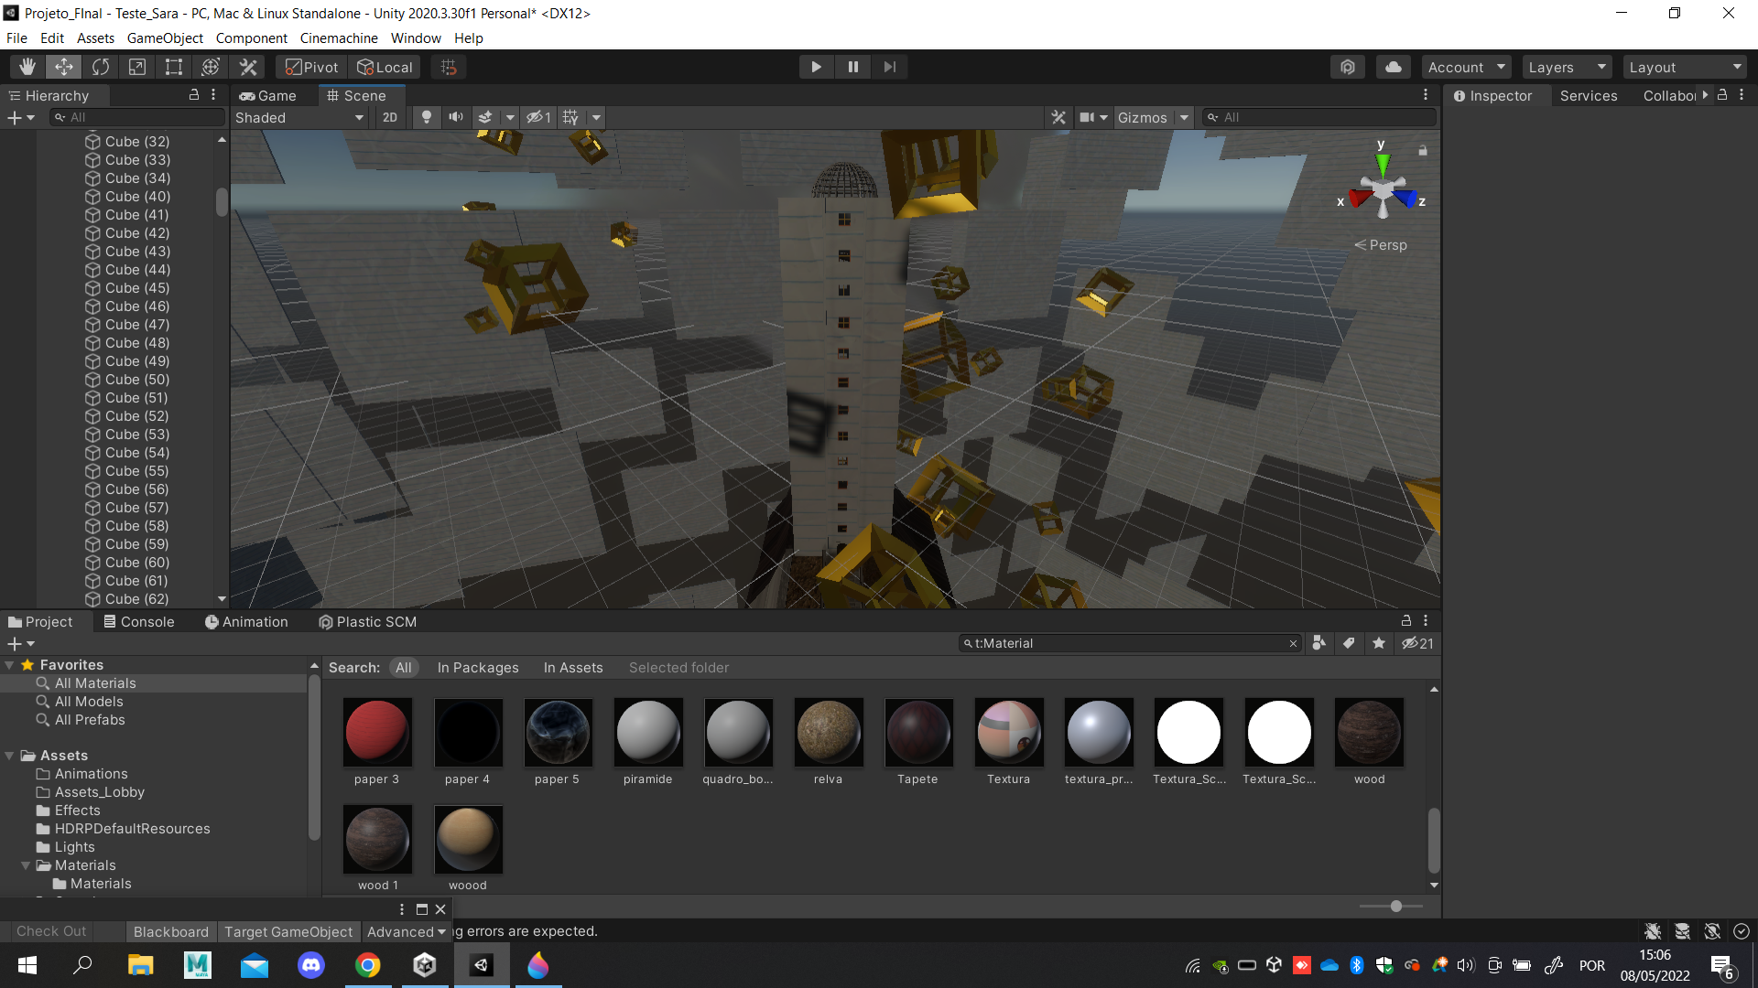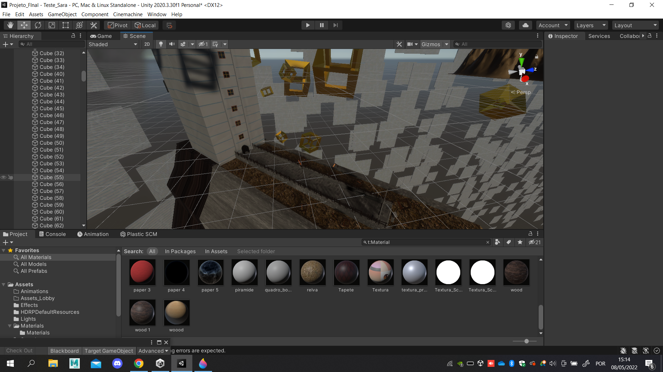

**Museu inicial do jogo**

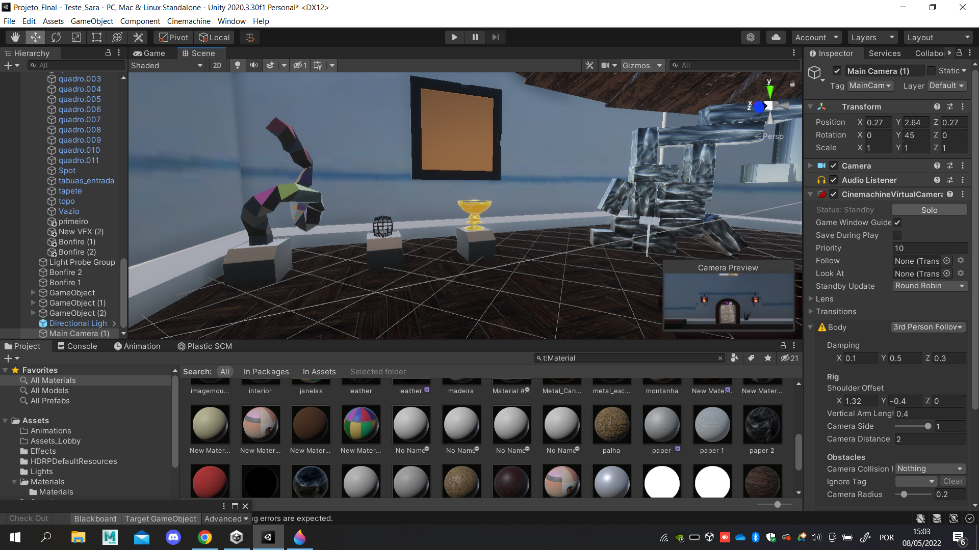

**Interior do Museu, Entrada.**

**Efeitos Visuais/Ambientes**

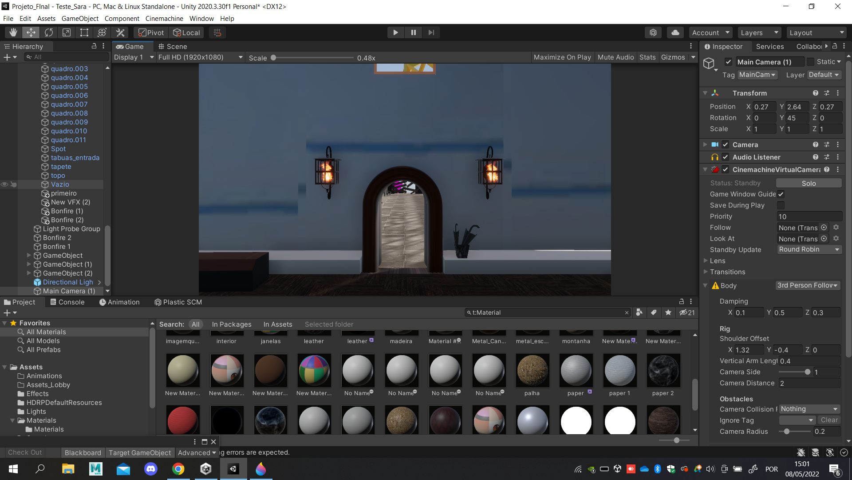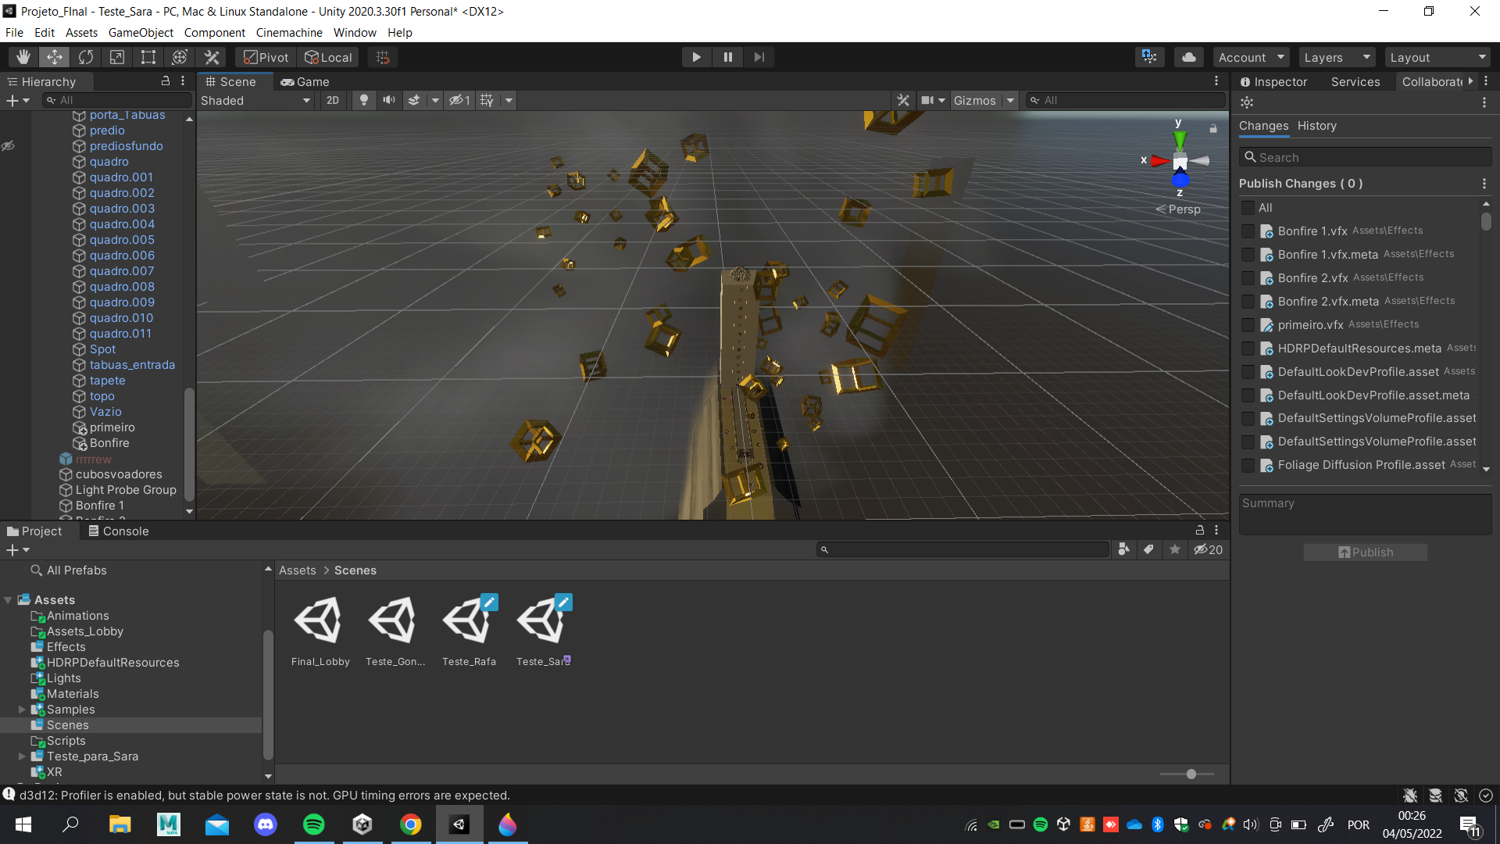

De momento, o jogo possui chamas de fogo presentes nos candeeiros com o propósito de iluminar o interior do Museu. E nevoeiro no exterior do mesmo para providenciar uma atmosfera misteriosa.

O objetivo seria criar uma Tempestade de Areia ou partículas de areia que surgissem em forma de ampulheta para o Nível Devoluto. Chuva torrencial, raios, nevoeiro, faíscas e curto-circuito para o Nível Grotesco. E, um espelho de água, isto é, lençol de água que cobre o piso no Nível Sinuoso.

**Ligações para o Github e Trello do projeto**